H２８年「楽しくできるTOMIOKAの技法」について

■体験内容
黒等で着色したキャンバス全体に白を塗り、ペインティングナイフ等で削る。

■日時
長谷部さんの都合の良い土日か祝日。今回も１０時から１時間半くらいでちょうど良いかと思います。
H26、H27は２日間開催しました。

■場所、参加費、定員
昨年までと同様、美術館ラウンジ、１人５００円、１５名までで良いかと。
定員は会場的に不可能でない範囲で。

■作品の展示
乾くまで作品をお預かりしていたので、参加者の許可を得て展示していました。
展示を許可してくれる人が少ない、展示までの手間等を考えれば、する必要はないと思います。

■必要な画材等の調達（昨年）
長谷部さん
・キャンバス（ベニヤ板にキャンバス布を貼ったもの）
A4くらいですが、バラつきがあります。ベニヤは廃材を再利用したものです。
・ミノ―ジンクホワイト
・ペインティングオイル
・フレームの材料（使用済みスケッチブックの表紙）
・ペインティングナイフ（貸出）
美術館
・新聞紙（作品制作時に下に敷く）
・布の切れ端、ティッシュペーパー（ナイフに付いた絵の具を拭き取る）
・紙ヤスリ、ボンド、平ヒモ、ガンタッカー（フレーム付けのため）
・アンケート用紙。記入用の鉛筆
・画用紙（Ａ５くらい。下書きで使うかもしれないので。）
■キャンバスの準備
①下塗り
黒、赤、青などをキャンバス全体に筆で薄く塗ります。
（H２７は長谷部さんが自宅で塗ったものを送ってくれました。）
※下塗りはホワイトを塗る時点で完全に乾いてなければいけないので、早めに取りかかって下さい。

②ベニヤのヤスリがけ
①の下塗りの前でも良いです。ケガ防止のため軽くヤスリがけしてください。

③ホワイト塗り
下塗りが完全に乾いたら、本番の２日～５日前にペインティングナイフでホワイトを塗ります。
キャンバスの網目が隠れる程度の厚さで塗ってください。
下地の色が赤だと、上に塗ったホワイトがピンクっぽくなったように見えるかもしれませんが、問題ありません。
※H２６は５日前のホワイト塗りでちょうど良い硬さになりましたが、H２７
は乾きが速く、３日前でも絵の具が硬くなってしまいました。
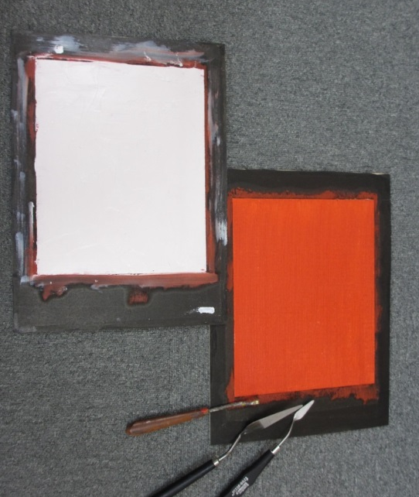
硬くなりすぎるよりは柔らかすぎる方がマシなので、塗りのタイミングに不安があれば１日～２日前に塗るのが良いかもしれません。
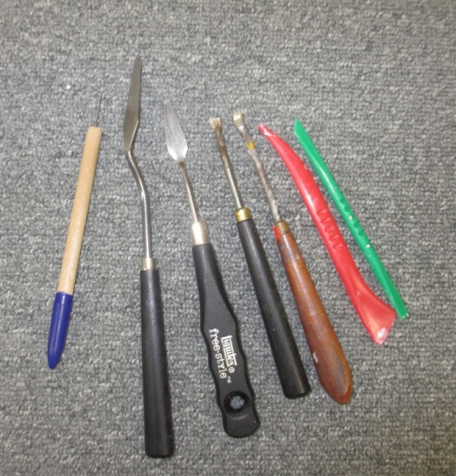

※パレットがない場合はポスターを使用してください。ツルツルした性質の厚紙（ポスターの裏面）はパレットの代用品にできます。
※ホワイトを塗り終えたキャンバスは、当日まで地下研修室で保管します。
物が落ちてきたり、倒れてきたりしない場所に置いてください。
■フレームの準備
長谷部さんが使用済みのスケッチブックの表紙を用意してくれるかと思いますので、キャンバスサイズに合わせてカットします。
ベニヤ
キャンバス
キャンバスサイズよりやや小さめにカットする
スケッチブック
絵が出る部分をくり貫く
フレームの幅は、キャンバスサイズにもよるが３ｃｍくらいに

同時に、スケッチブックの端切れを約２ｃｍ×約１５ｃｍ～２０ｃｍくらいの大きさに複数枚カットしておきます。（使い方は後述の■フレームのつけ方で）

■告知
ＨＰ、ＦＢ、市報などの他に、チラシを作成して周知活動をします。
Ｈ２６はＡ４表のみ、Ｈ２７はＡ３両面を二つ折りで作成しました。体験教室以外にも、ジュニア学芸員や他のイベント情報を盛り込んでも良いと思います。
過去のチラシは保存してあるので、参考にしてください。
チラシの配布先―・普段トミオカの企画展チラシを置いてもらっている施設
・過去の体験教室参加者（アンケート記入している方のみ）
・プレスリリース
・市内の小中学校（後述でくわしく）
Ｈ２６は、市内の学童クラブと老人クラブにも回覧用に配布しました。

■市内小中学校へのチラシ配布
市内小中学校＋総合支援学校の計２６校へ配布します。生徒１人に１部なので、
学校用だけでも５０００枚近く必要になります。
生徒数は、市の「児童・生徒数調べ」でわかります。（学校教育課？）
学年ごとにチラシに帯をしてから封筒に入れます。生徒数が多ければ紙で包装
してください。（配布依頼文書と予備チラシも同封します。）
■当日の作業
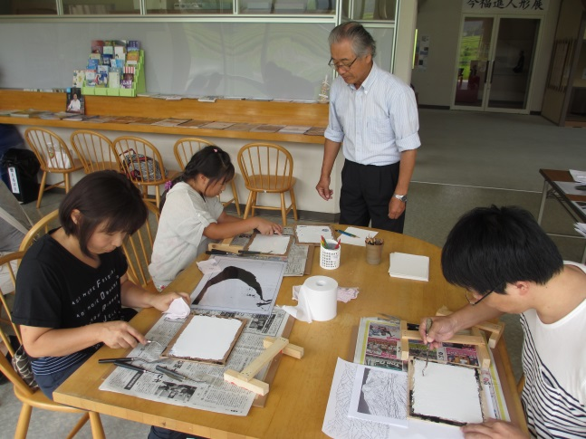
・机、イスの設置。
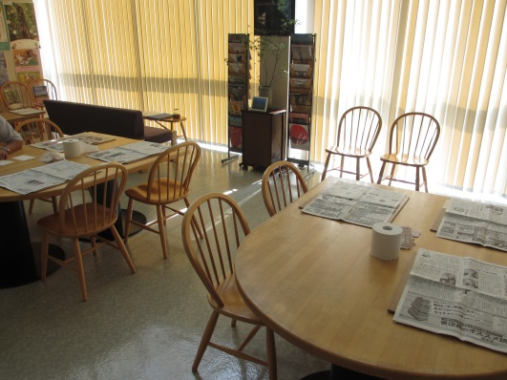
ラウンジの物を使います。必要に応じて位置を変える、長机を出す等します。
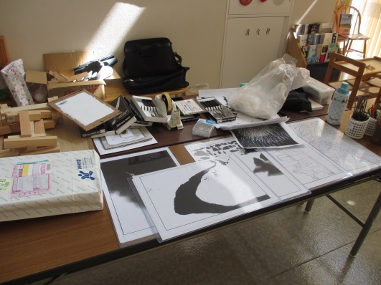

参加者用の他に講師用にテーブルを設置して、そこにペインティングナイフなどを置きます。参加者にはそこから必要な分を持って行ってもらいます。

・キャンバスやペインティングナイフの準備。
・受付の準備
名簿を用意し、出欠・参加費受領の未済をチェックできるようにします。
・入口に体験教室のご案内を貼る。
※教室開始から終了までの大まかな流れは、過去の報告書も参照してください。

はじめに美術館スタッフのあいさつから入ります。
「おはようございます」→「本日は体験教室～ありがとうございます。」→「（体験内容の大まかな説明）」→「長谷部昇先生です。」みたいな感じで
※その後の進行は長谷部さんにお任せになるかと思います。
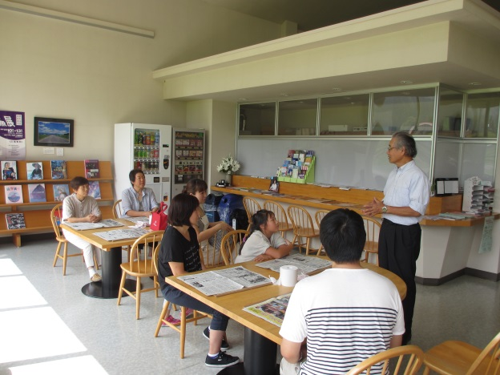
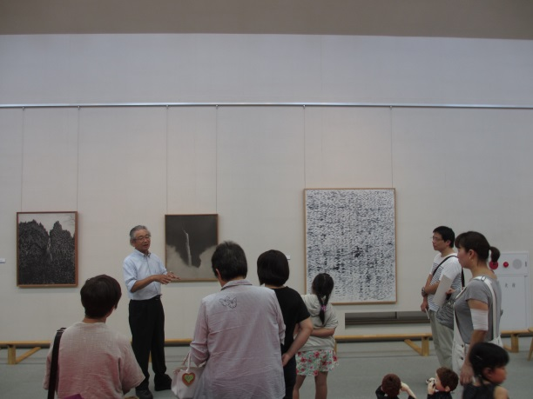

まず席についてもらい、挨拶と体験内容の説明。その後展示室で絵の解説。
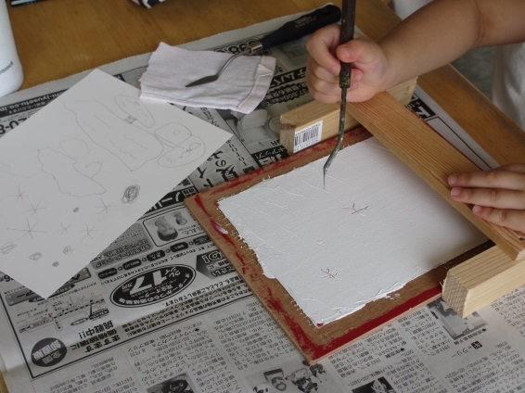
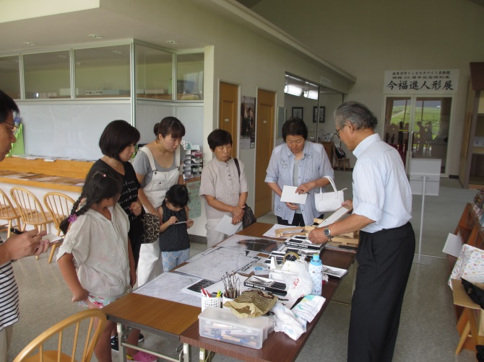

技法の具体的な説明。（削り方等）

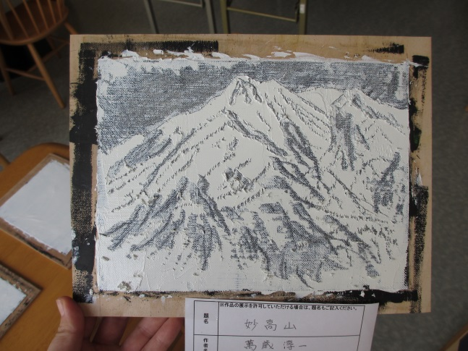

※完成した作品は、必ず天地と作者名を確認してからお預かりしてください。


■フレームのつけ方

①前述した、フレームを短冊状に
カットしたものを、ベニヤ板に
ボンドで貼りつけます。
※ベニヤに絵具がついていたら、
カッターなどで削ぎ落とします。

②フレームを付けます。

③裏面に壁掛け用の
ヒモを付け、
両脇をガンタッカー
で留めます。
裏面

・ヒモを長くとって輪にして結べば、長さを調整できるようになります。
（アルアートのヒモのような感じにできます。）
・ヒモは強力なボンド等でも接着できますが、絵はそれなりに重いので、壁掛けしても外れないようにガンタッカーで留めるのが確実だと思います。

フレーム無しと有り比較。フレームを付けると絵の部分が若干小さくなります。
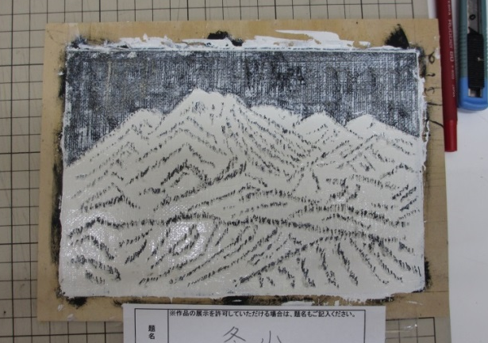
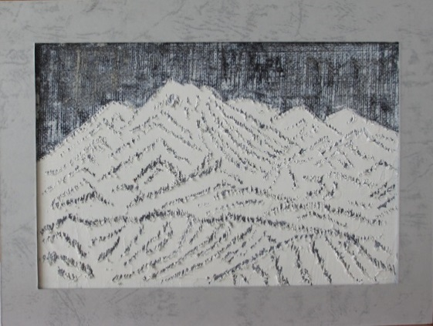

■作品の返却
H２７までは、作品を展示する前提でお預かりしていたので、フレームを付けた状態にしてから返却していました。

■費用とその支払い
長谷部さんが調達した画材代や講師料は、後日口座振り込みで支払います。
詳しくはH２７の報告書や、予算差引関係の書類を参照してください。

